TALLER DE REFUERZO GRADO 5º
SOCIALES Lic. Fedra Alejandra Córdoba
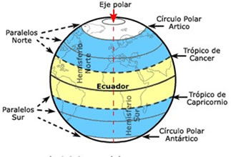
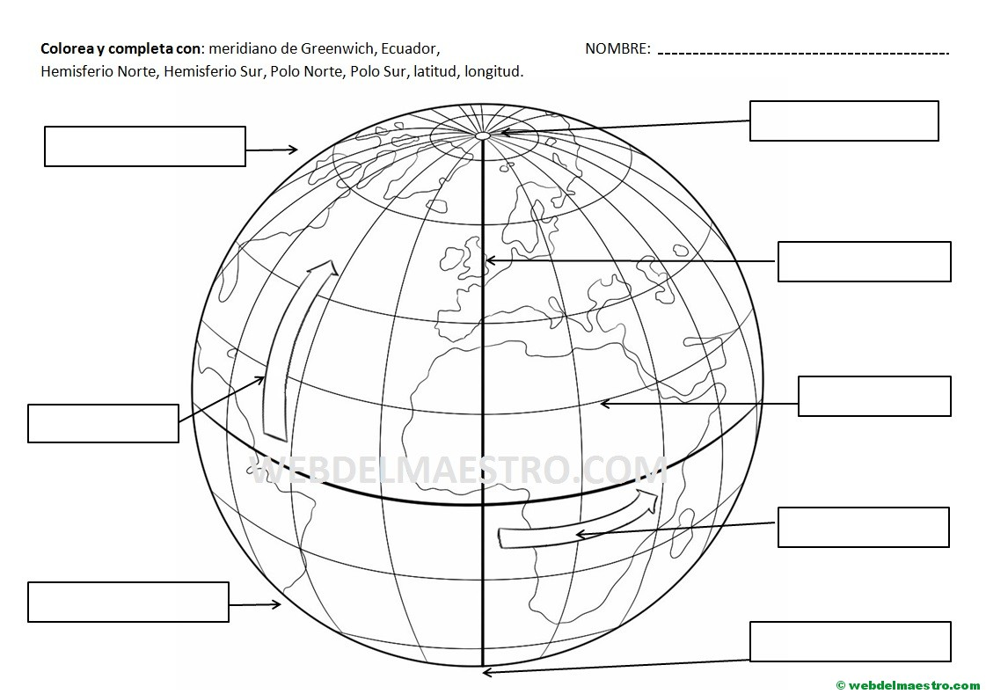

Pinta cada continente de un color diferente.
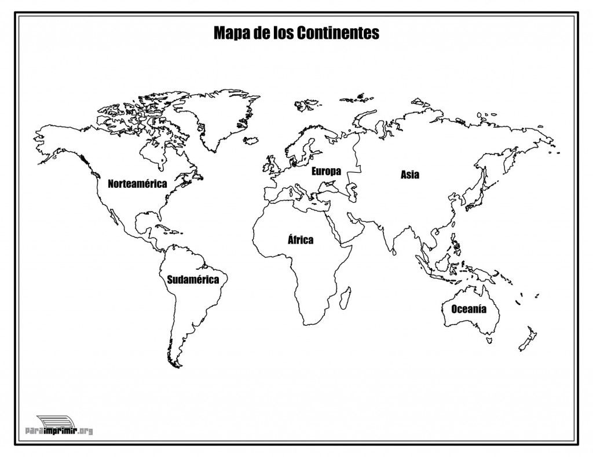
En un mapa de sur America ubica a Colombia y dibújalo en tu cuaderno.
Pinta las cordilleras de Colombia y escribe sus nombres, al igual de las sierras mas importantes , 3 nevados y 2 volcanes en el siguiente mapa.

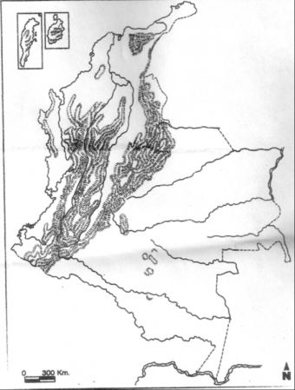

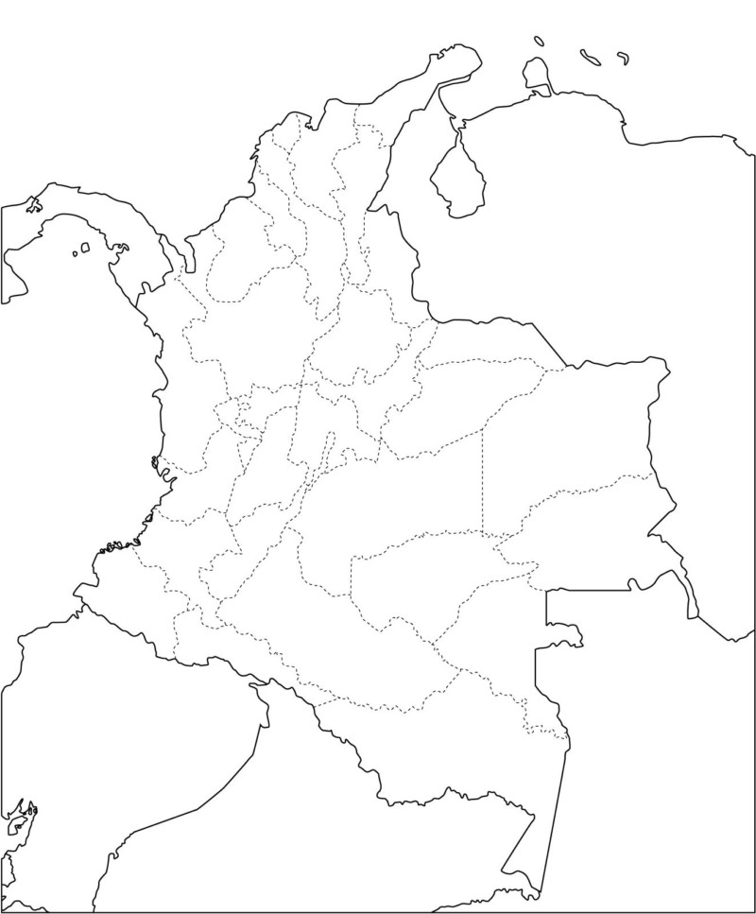
Ubica el departamento que hace falta en el mapa de Colombia, pinta cada uno y escribe sus nombres y capitales.
